**РЕФЕРАТ**

Работа 17 стр., 6 рис., 10 ист.

ОЦЕНКА ОСВЕЩЕННОСТИ КОМНАТЫ, IP КАМЕРА, МИКРОКОНТРОЛЛЕРЫ, РАЗРАБОТКА, СТАТИЧЕСКИЙ АНАЛИЗ, ФУНКЦИОНИРОВАНИЕ ПРОГРАММНОГО ОБЕСПЕЧЕНИЯ

Работа посвящена проблемам измерения освещенности в помещениях и на рабочих местах при помощи общих IP камер и микроконтроллеров stm32 на базе процессоров ARM.

Цель работы – провести исследование и реализовать возможность измерения освещенности в помещениях с использованием камеры видеонаблюдения и машинного обучения.

В результате проектной работы был проведён анализ существующих методов измерения освещенности с использованием ip камер и существующих подходов разработки программного обеспечения.

В дальнейшем планируется применить полученную теоретическую часть для реализации готового решения на базе stm32, а также для внедрения данных результатов в теоретическую базу разрабатываемой системы видеонаблюдения..

**СОДЕРЖАНИЕ**

ВВЕДЕНИЕ 4

ГЛАВА 1. СПОСОБЫ ИЗМЕРЕНИЯ ОСВЕЩЕННОСТИ 5

1.1 Классический люксометр 5

1.2 Смартфон в качестве люксметра 6

1.3 Измерение освещенности фотоаппаратом 6

ГЛАВА 2. Метод расчета освещенности при помощи камеры. 8

2.1 Расширение понятий и обозначений. 8

2.2 Формулы вычисления. 9

2.3 Калибровка камеры. 11

2.4 Измерение коэффициента отражения поверхности. 12

ГЛАВА 3. Компоненты реализации расчета освещенности. 14

3.1 STM32 14

3.1 Будущее решение. 15

ЗАКЛЮЧЕНИЕ 16

СПИСОК ИСПОЛЬЗОВАННЫХ ИСТОЧНИКОВ 17

**ОПРЕДЕЛЕНИЯ, ОБОЗНАЧЕНИЯ И СОКРАЩЕНИЯ**

STM32 - семейство 32-битных микроконтроллеров

ISO – Светочувствительность

Выдержка - время, за которое фотоаппарат делает кадр.

Диафрагма - окошко, которое регулирует поток света.

Микроконтроллер - микросхема, предназначенная для управления электронными устройствами.

Освещенность - величина отношения светового потока к площади, на которую он падает.

ПО – программное обеспечение.

Экспозиция - количество света, попадающего на светочувствительный фотоматериал.

# ВВЕДЕНИЕ

Доказано, что плохой (или наоборот, слишком хороший) свет через сетчатку глаза воздействуют на рабочие процессы мозга. И как следствие, на состояние человек. Недостаточная освещённость угнетает, понижается работоспособность, появляется сонливость. Слишком яркий свет, наоборот, возбуждает, способствует подключению дополнительных ресурсов организма, вызывая их повышенный износ.

Освещённость – эта величина отношения светового потока к площади, на которую он падает. Измеряется в люксах, lux. Один люкс равен отношению одного люмена к одному квадратному метру поверхности. Люмен – единица измерения светового потока. Это в системе международных единиц. В Англии и Америке применяют такие единицы измерения освещённости, как люмен на фут в квадрате. Или фут-кандела. Это освещённость от источника света силой в одну канделу на расстоянии одного фута от поверхности.

Однако непосредственно измерение освещенности весьма трудозатратная процедура, требующая специального прибора (люксометра) и дополнительных приготовлений. Было бы на много удобней, если бы функция измерения освещенности помещения была встроена в уже имеющемся оборудовании или готовом решении, например в системе видеонаблюдения.

Именно внедрение в систему видеонаблюдения измерения освещенности и является целью данной работы. Для достижения этой цели необходимо выполнить следующие задачи: провести обзор и анализ существующих методов определения освещенности, разработка новых или улучшение имеющихся методов; проведение анализа качества измерений для различных помещений с использование существующих и предлагаемых методов.

# ГЛАВА 1. СПОСОБЫ ИЗМЕРЕНИЯ ОСВЕЩЕННОСТИ

## Классический люксометр

Принцип работы люксметра довольно прост с физической точки зрения, но нередко кажется сложным обычному человеку именно из-за того, что в повседневной жизни мы никогда не сталкиваемся ни с чем подобным. Прибор представляет собой небольшое портативное и полностью автономное изделие, состоящее из основного блока с дисплеем и кнопками, а также небольшого датчика полусферической формы.

Свет, исходящий от любого источника, попадает на полупроводниковый светочувствительный элемент, который передаёт полученную энергию электронам. Высвобожденный поток этих элементарных частиц позволяет фактически обеспечить прохождение электрического тока. Измерив величину последнего, прибор получает значение освещённости. В современных устройствах это изменение выводится на экран в виде числа, а в старых отклоняет стрелку вдоль окружности градуированной шкалы.

Люксметры (пример на рисунке 1) последних поколений максимально упростили механизм трансформации энергии и устранили существенную долю погрешностей, типичных для подобных измерений. Светочувствительная часть полностью отделена от индикаторной и связана с блоком управления лишь гибким проводом. Это позволяет замерять освещённость в труднодоступных местах, поднимать вверх только руку с датчиком при проведении замеров в высоких помещениях с подвесными светильниками или подносить устройство непосредственно к конкретной точке пространства. Используя специальные светофильтры, можно регулировать границы измерения прибора, умножая показания на заранее известные коэффициенты.

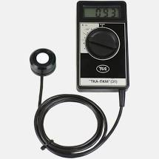

Рисунок 1. Пример люксметра

Сами измерения производятся таким образом, чтобы прибор находился в горизонтальной ориентации. Существуют инструкции, в каких точках помещения необходимо производить замеры, как рассчитывать эти точки и на какой высоте они расположены. Исследования для искусственного и естественного освещения производятся не одновременно, а отдельно друг от друга. В моменты снятия показаний крайне важно следить за тем, чтобы в помещении было всё как обычно, но отсутствовала тень, падающая на датчик. Кроме того, для исключения помех и постороннего влияния на прибор в прилежащей зоне не должно быть источников электромагнитного излучения.

После завершения серии замеров, производятся необходимые расчёты и выводится некая усреднённая величина, отражающая существующее положение вещей. Общая оценка ставится после сравнения этого значения с известными нормативами.

Основным недостатком данного варианта является обязательность наличия самого люксметра - дорогостоящего оборудования, а также необходимость самостоятельно проводить необходимые вычисления.

## 1.2 Смартфон в качестве люксметра

Работая со светом невозможно развиваться без ежедневного изучения тенденций и новинок рынка. Одним из последних наших открытий стало приложение, благодаря которому с помощь обычного смартфона можно замерять количество света в помещении.

Особенность в том, что почти в каждом смартфоне есть встроенный датчик освещенности, только он заглублен в корпус и накрыт прозрачным стеклом, что может исказить действительность данных. Принцип работы у такого способа аналогичен классическому люксметру: измерить освещенность в точках и провести расчеты.

В данном случае, недостатком остается необходимость совершения нужных вычислений, однако отпадает нужда в дорогостоящем оборудовании (хотя и за счет ухудшения качества получаемых данных).

## 1.3 Измерение освещенности фотоаппаратом

Конструкция цифрового фотоаппарата близка к конструкции яркомера, предназначенного для измерения яркости освещенных поверхностей. Таких как фасады домов и дорожные покрытия. Косвенно таким яркомером можно измерить освещенность. При этом погрешность измерения будет зависеть от точности определения коэффициента отражения поверхности. Если использовать белый лист белого ватмана, например формата А4, или качественную бумагу для принтеров, то коэффициент отражения с небольшой погрешностью можно принять 0,8…0,85. Не стоит использовать фотобумаги, особенно глянцевые.

Используют фотоаппарат в качестве яркомера с последующим расчетом освещенности в следующей последовательности:

На плоскость, на которой необходимо измерить освещенность кладут лист белой бумаги. В центре листа необходимо нарисовать небольшой кружек или крестик, или положить небольшой предмет, что бы фотоаппарат мог наводиться на резкость. На Рис. 2 на листе бумаги лежит фотометрическая головка люксметра – по ней фотоаппарат и наведется на резкость. Лист белой бумаги положен на то место, где на Рис. 1 лежала фотометрическая головка;

Сфотографировать лист белой бумаги в автоматическом режиме при отключенной вспышке. Фотографировать необходимо так, что бы на бумагу не попадала тень, создаваемая фотографирующим и лист белой бумаги должен занять весь кадр;

Для вычисления освещенности необходимо посмотреть параметры экспозиции при съемке: выдержку t, диафрагму F и чувствительность ISO. Для этого необходимо загрузить фотографию в компьютер и посмотреть ее свойства (нажав на ярлык фотографии правой кнопкой мыши), либо, что значительно проще, после наведения фотоаппарата на резкость посмотреть на его дисплее значения экспозиции. Величину измеренной освещенности вычисляют по приближенной формуле:

Е= $125 *f^{2}/(t*ISO)$, лк

В этой формуле под выдержкой t подразумевается не время экспозиции, а знаменатель выдержки. То есть если выдержка составила 1/100 секунды, то в формулу подставляем t=100. Коэффициент 125 подходит для большинства современных цифровых фотоаппаратов, но для некоторых моделей фотоаппаратов может быть другим.

В целом этот вариант тоже изобилует различными вычислениями, однако он очень близко подходит для реализации поставленной ранее задаче – измерить освещенность при помощи камеры. Именно метод измерения при помощи фотоаппарата будет взят за основу решения.

# ГЛАВА 2. Метод расчета освещенности при помощи камеры.

## 2.1 Расширение понятий и обозначений.

Для каждого видео- и фотоаппарата существует три важных параметра, объединенных в треугольник экспозиции: диафрагма, выдержка и светочувствительность ISO.

**Выдержка**

Затвор камеры определяет, когда сенсор камеры открыт или закрыт для света, поступающего через объектив. Длительность выдержки определяет, на какой промежуток времени сенсор будет открыт. «Выдержка» и «длительность выдержки» обозначают одно и то же, и сокращение выдержки означает сокращение длительности выдержки.

Влияние выдержки на экспозицию, вероятно, оценить проще всего: оно соотносится с количеством света, поступающего в камеру, как 1:1. Если время выдержки удваивается, количество света, поступающего в камеру, также удваивается.

**Диафрагма**

Число диафрагмы камеры управляет площадью, через которую свет может проникать сквозь объектив. Величину диафрагмы обозначают в терминах f-ступеней, которые на первый взгляд не интуитивны, поскольку по мере того как f-ступень нарастает, площадь светопропускания убывает. Под «закрыть» или «открыть» диафрагму, обычно имеется в виду увеличение или уменьшение f-ступени, соответственно.

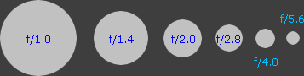

Рисунок 2. Параметры диафрагмы

Всякий раз, когда f-ступень уменьшается вдвое, площадь светопропуская увеличивается вчетверо. Это непосредственно следует из того, что площадь круга пропорциональна квадрату его радиуса, но большинство фотографов просто запоминают f-ступени, которые соответствуют каждому увеличению или уменьшению количества света вдвое.

Большинство камер позволяют гибкую настройку, например, f/3.2 и f/6.3. Диапазон значений может варьироваться в зависимости от камеры и объектива. Например, компактная камера может располагать диапазоном от f/2.8 до f/8.0, тогда как у цифровой камеры диапазон может составлять от f/1.4 до f/32.

**Светочувствительность ISO**

Число ISO определяет, насколько чувствительна камера к свету. Аналогично выдержке, число ISO соотносится с изменением экспозиции как 1:1. Однако, в отличие от диафрагмы и выдержки, минимальное число ISO желательно практически всегда, поскольку повышение числа ISO значительно увеличивает визуальный шум. Как следствие, число ISO повышают только в тех случаях, когда требуемые диафрагма и выдержка иначе недостижимы.

Общедоступны такие числа ISO, как 100, 200, 400 и 800, хотя многие камеры позволяют также меньшие и большие значения. Обычно приемлемо малый шум обеспечивают числа ISO в диапазоне 50-200.

## 2.2 Формулы вычисления.

Проблема заключается в следующем: как определить, сколько света падает на объект, по свету, исходящему от него в направлении камеры, и как на можно получить люкс из диафрагмы f, времени экспозиции t, c заданной светочувствительностью ISO?

Фотоэлемент камеры измеряет яркость объекта, но не показывает это вам в единицах СИ, то есть канделах на квадратный метр. Камера немедленно переводит измеренную яркость в диафрагму и время экспозиции, которые нужно снова перевести в кд / м 2 используя формулу:

*L = $12.4* f^{2}/(t*ISO)$, кд / кв.м.*

Значение константы должно находиться в диапазоне от 10,6 до 13,4 в соответствии со стандартом. В учебниках обычно указывается значение 12,4. Люкс, освещающий карту - это яркость поверхности, умноженная на пи. Логика этой формулы довольно сложна, и не имеет отношения к поставленной задаче. Мы просто принимаем это как условность.

Значения люкс, рассчитанные по этой формуле, как правило, ниже примерно на 30-35%. На то есть как минимум две причины. Значение яркости низкое, потому что большинство однообъективных камер имеют экспонометры через объектив. Линза поглощает около 12% падающего света, прежде чем достигнет измерителя. В других камерах с внешними экспонометрами также производится регулировка поглощения линз. Вторая причина заключается в том, что изучаемая поверхность не рассеивает свет идеально, имея различные коэффициенты диффузного отражения.

Взяв эту информацию в расчет получаем формулу для получения освещенности в люксах:

*Е = $50* f^{2}/(t*ISO)$* , лк

Используя эту формулу, можем расчитать величины освещенности для некоторых величин диафрагмы и чувствительности матрицы на белом листе бумаги. Результат представлен на рисунке 3.

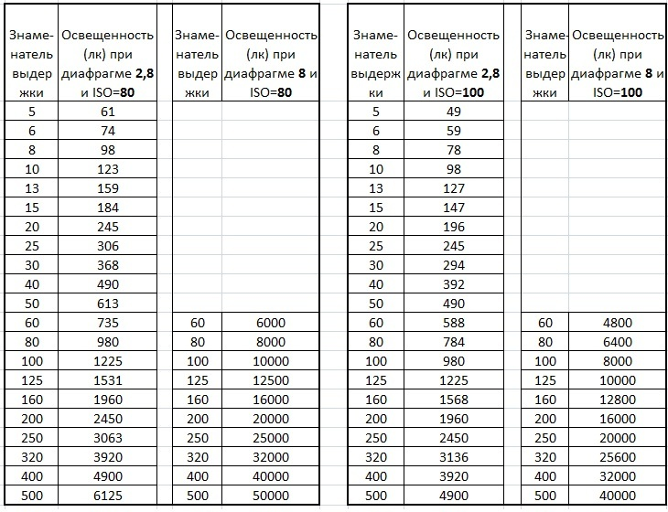

Рисунок 3. Таблица расчетов освещенности.

Основной источник ошибок заключается в том, что вам нужно знать отражательную способность объекта для того чтобы скорректировать и откалибровать используемую константу, чтобы учесть потерю света из-за поглощения.

## 2.3 Калибровка камеры.

Перед описанием процесса, замечу, что данную калибровку нужно провести все лишь единожды, и далее использовать полученный результат по умолчанию.

Для этого понадобится источник света с хорошо повторяющимися характеристиками. Пожалуй, самым доступным источником света с заранее известными характеристиками является обычная лампа накаливания. Световой поток ламп и номинальное напряжение указывают на их упаковке.

Кривая силы света (КСС) ламп накаливания имеет максимум в направлении, противоположном цоколю. Для лампы со световым потоком Ф=1000 люмен (лм) сила света I в этом направлении равна 100 кандел (кд). Для ламп с другими значениями светового потока Ф сила света I в направлении, противоположном цоколю и освещенность Е на рабочей плоскости рассчитываются по формулам:

*I=100•Ф/1000=Ф/10*

$$Е=I•cosα/r2,$$

Где r – расстояние в метрах от спирали лампы до рабочей плоскости, на которой необходимо создать калиброванный уровень освещенности; α –угол между направлением силы света и нормалью к рабочей плоскости. Для нашего случая угол α близок к нулю, и соответственно можно принять cosα=1. Тогда освещенность рабочей плоскости вычислим по формуле:

$$Е=Ф/(10 •r2), лк$$

Например, для лампы накаливания мощностью 95 Вт, имеющей световой поток 1250 лм при расстоянии от спирали лампы до рабочей плоскости 0,65 м освещенность Е=1250/10•0,652=1250/4,225=296 лк.

## 2.4 Измерение коэффициента отражения поверхности.

Помимо калибровки, для более точных результатов формулы расчета освещенности, необходимо знать коэффициент отражения поверхности, для которой производится расчет.

В случаях, когда этот параметр нам не известен, его можно измерить камерой. Коэффициент отражения входит в расчетные формулы при расчете освещенности и представляет собой отношение отраженного от исследуемой поверхности светового потока Фотр к падающему на поверхность потоку Фпад. Отсутствие информации о коэффициенте отражения поверхностей зачастую приводит к большим ошибкам в светотехнических расчетах. Для этого можно заснять фрагмент исследуемой поверхности и лист белой бумаги. Бумага и поверхность во время съемки должны находиться на одном и том же месте. Условия освещения фотографируемых поверхностей должны быть одинаковыми. Для повышения точности можно выполнить несколько измерений и результаты усреднить. Диафрагма и чувствительность ISO в обоих случаях должны быть неизменными. Вычислить коэффициент отражения исследуемой поверхности ρиссл. можно по формуле:

$$ρ_{иссл.} = 0,82* t1/ t2$$

Здесь число 0,82 – коэффициент отражения эталонной поверхности (листа ватмана), t1- знаменатель выдержки при фотографировании исследуемого образца, t2- знаменатель выдержки при фотографировании листа белой бумаги.

# ГЛАВА 3. Компоненты реализации расчета освещенности.

## 3.1 STM32

Для обработки получаемого изображения, будет применяться макетная плата на базе микроконтроллера STM32.

Семейство 32-разрядных микроконтроллеров STM32 на базе процессора Arm ® Cortex ® -M разработано, чтобы предложить пользователям MCU новые степени свободы. Он предлагает продукты, сочетающие в себе очень высокую производительность, возможности работы в реальном времени, цифровую обработку сигналов, работу с низким энергопотреблением / низким напряжением и возможность подключения, сохраняя при этом полную интеграцию и простоту разработки.

Беспрецедентный ассортимент микроконтроллеров STM32, основанных на ядре отраслевого стандарта, включает в себя широкий выбор инструментов и программного обеспечения для поддержки разработки проектов, что делает это семейство продуктов идеальным как для небольших проектов, так и для комплексных платформ.

Семейство ARM Cortex – это новое поколение процессоров со стандартизованной архитектурой для решения широкого круга технологических задач. В отличие от других ядер ARM, семейство Cortex представляет собой законченное процессорное ядро со стандартным ЦПУ и системной архитектурой. Семейство Cortex имеет три основных профиля: профиль A для высокопроизводительных приложений, R – для приложений реального времени, M – для бюджетных приложений. В STM32 используется профиль Cortex-M3, разработанный специально для систем, сочетающих в себе высокую производительность и низкое энергопотребление. Цена этого семейства достаточно низка, чтобы конкурировать с 8 и 16-разрядными

микроконтроллерами.

Ядро процессора Cortex-M3 построено с использованием Гарвардской архитектуры с 3-уровневым конвейером, в сочетании с рядом расширенных функций, включая одноцикловый умножитель и аппаратный делитель, обеспечивающие исключительно высокую производительность в 1,25 DMIPS/МГц. Процессор Cortex-M3 работает также с новой системой команд Thumb-2, которая, в сочетании с такими функциями, как хранение невыровненных данных и побитовая обработка, обеспечивает 32-разрядную производительность.

## 3.1 Будущее решение.

В дальнейшем, на основе имеющихся данных и возможностей, для улучшения текущего решения будет использоваться технология машинного обучения для распознавания в помещении стен, и рабочих поверхностей для более точного расчета освещенности. Примеры распознавания приведены на рисунках 5 и 6.

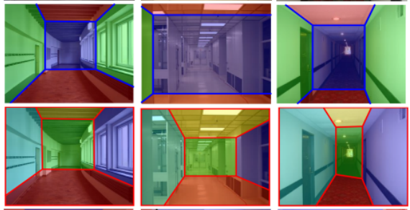

Рисунок 5. Распознавание помещения

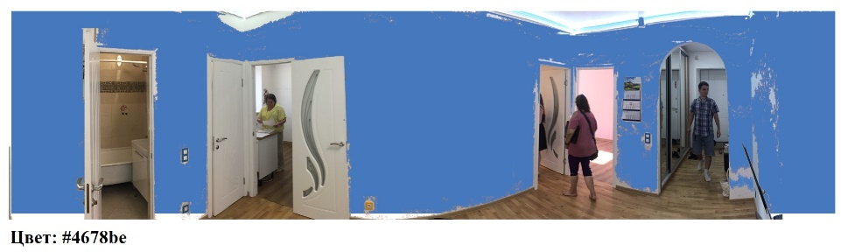

Рисунок 6. Распознавание стен

# ЗАКЛЮЧЕНИЕ

В результате выполнения научно-исследовательской работы:

* Рассмотрены возможные способы расчета освещенности;
* Разработана методика расчета освещенности при помощи камеры;
* Выбраны компоненты для работы и рассмотрен план улучшения решения.

Перспективы дальнейшего развития этой работы могут помочь в разработке полноценной системы видеонаблюдения с использованием измерений освещенности помещений. На данном этапе выявлены основные теоретические моменты при расчете основных параметров, и проведено изучение текущей ситуации для возможностей визуального расчета освещенности. При проведении последующих исследований по данному направлению следует уделить особое внимание развитию и внедрению принципов машинного обучения для улучшения показателей качества конечного продукта.

# СПИСОК ИСПОЛЬЗОВАННЫХ ИСТОЧНИКОВ

1. STM32—32-разрядные микроконтроллеры на основе ядра ARM Cortex-M3 / Е. Крылов,   
   https://kit-e.ru/micro/stm32-32-razryadnye-mikrokontrollery-na-osnove-yadra-arm-cortex-m3/
2. Discovering the STM32 Microcontroller // Geoffrey Brown https://legacy.cs.indiana.edu/~geobrown/book.pdf
3. Липаев В. В. Выбор и оценивание характеристик качества программных средств. Методы и стандарты. // В. В. Липаев – М.:СИНТЕГ, 2001 г. –228 с.
4. Измерение освещенности фотоаппаратом // electromontaj-proekt.ru, Апрель 2015,   
   https://electromontaj-proekt.ru/svetilniki/izmerenie-osveshchennosti-fotoapparatom/
5. Using a camera as a lux meter Class Size // Creative Commons, Сентябрь 2012  
   http://www.conservationphysics.org/lightmtr/luxmtr1.php
6. Освещенность помещений. Нормы и расчеты. Приборы и особенности // Электросам.Ру, Август 2020, https://electrosam.ru/glavnaja/jelektroobustrojstvo/osveshhenie/osveshchennost-pomeshchenii/
7. Техника профессионального освещения // Джост Дж. Маркези,
8. Александер К. Язык шаблонов. Города. Здания. Строительство / К. Александер – М.:ИЗДАЛ, 2020 г. – 1096 с.
9. Идеальная экспозиция // Майкл Фриман, https://www.ozon.ru/context/detail/id/6291844/
10. Справочная книга по проектированию электрического освещения// Кноринг Г.М., 1992, https://profsector.com/media/catalogs/58d695d66f756.pdf